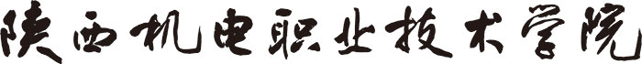
_______至_______学年第_____学期学生奖励学分认定申请表
班级 |  |  | 学号 |  | 姓名
身份证号码 |  |  |  |  | 性别 |  | 年龄
本人承诺以下内容及所附材料的真实性，如有不实，愿意承担相关责任。

申请人：
年 月 日
辅导员意见：
签字：
年 月 日
申请项目具体情况
项目领域 |  | 项目名称 |  |  | 申请学分 | 认定部门经办人
专项技能领域
素质拓展领域
教务处意见：

签字（盖章）
年 月 日
说明：1.申请时必须提交佐证材料复印件；
2.集体项目（如大合唱、拔河比赛等）以班级单位申报，附参加人员名单；
3.此表交教务处留存。

